[题型]单选题  
[章节]  
[类别]模拟  
[题干]题目编号01

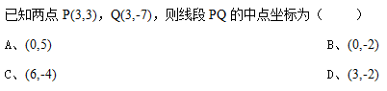

[选项]

A.A

B.B  
C.C

D.D  
[答案]D  
[解析]   
[难度]易  
[分数]2

[题型]单选题  
[章节]  
[类别]模拟  
[题干]题目编号02

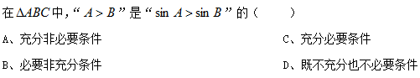

[选项]

A.A

B.B  
C.C

D.D  
[答案]C  
[解析]   
[难度]中  
[分数]2

[题型]单选题  
[章节]  
[类别]模拟  
[题干]题目编号03

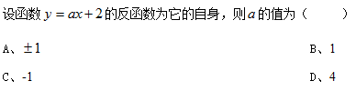

[选项]

A.A

B.B  
C.C

D.D  
[答案]C  
[解析]   
[难度]易  
[分数]2

[题型]单选题  
[章节]  
[类别]模拟  
[题干]题目编号04

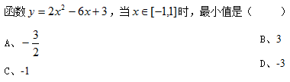

[选项]

A.A

B.B  
C.C

D.D  
[答案]C  
[解析]   
[难度]易  
[分数]2

[题型]单选题  
[章节]  
[类别]模拟  
[题干]题目编号05

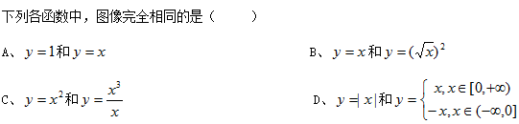

[选项]

A.A

B.B  
C.C

D.D  
[答案]D  
[解析]   
[难度]易  
[分数]2

[题型]单选题  
[章节]  
[类别]模拟  
[题干]题目编号06

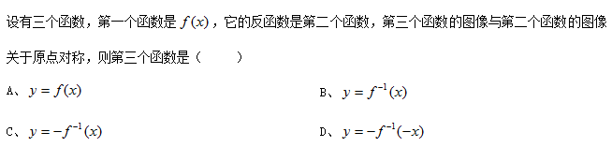

[选项]

A.A

B.B  
C.C

D.D  
[答案]D  
[解析]   
[难度]难  
[分数]2

[题型]单选题  
[章节]  
[类别]模拟  
[题干]题目编号07

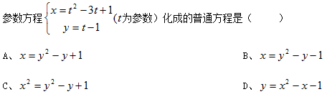

[选项]

A.A

B.B  
C.C

D.D  
[答案]B  
[解析]   
[难度]中  
[分数]2

[题型]单选题  
[章节]  
[类别]模拟  
[题干]题目编号08

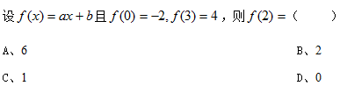

[选项]

A.A

B.B  
C.C

D.D  
[答案]B  
[解析]   
[难度]难  
[分数]2

[题型]单选题  
[章节]  
[类别]模拟  
[题干]题目编号09

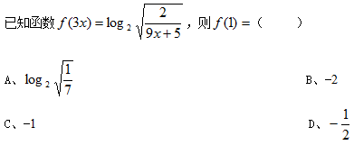

[选项]

A.A

B.B  
C.C

D.D  
[答案]C  
[解析]   
[难度]中  
[分数]2

[题型]单选题  
[章节]  
[类别]模拟  
[题干]题目编号10

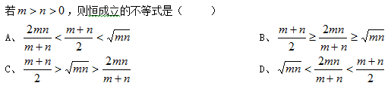

[选项]

A.A

B.B  
C.C

D.D  
[答案]C  
[解析]   
[难度]难  
[分数]2

[题型]单选题  
[章节]  
[类别]模拟  
[题干]题目编号11

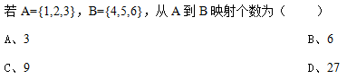

[选项]

A.A

B.B  
C.C

D.D  
[答案]D  
[解析]   
[难度]中  
[分数]2

[题型]单选题  
[章节]  
[类别]模拟  
[题干]题目编号12

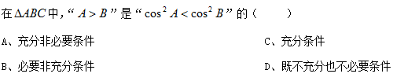

[选项]

A.A

B.B  
C.C

D.D  
[答案]D  
[解析]   
[难度]中  
[分数]2

[题型]单选题  
[章节]  
[类别]模拟  
[题干]题目编号13

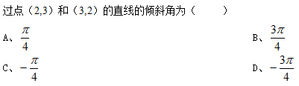

[选项]

A.A

B.B  
C.C

D.D  
[答案]B  
[解析]   
[难度]中  
[分数]2

[题型]单选题  
[章节]  
[类别]模拟  
[题干]题目编号14

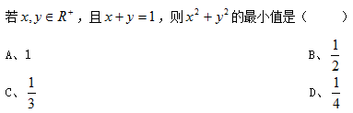

[选项]

A.A

B.B  
C.C

D.D  
[答案]B  
[解析]   
[难度]中  
[分数]2

[题型]单选题  
[章节]  
[类别]模拟  
[题干]题目编号15

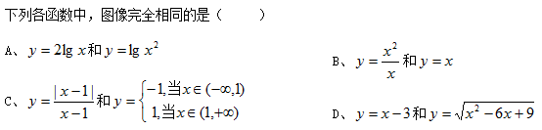

[选项]

A.A

B.B  
C.C

D.D  
[答案]C  
[解析]   
[难度]中  
[分数]2

[题型]单选题  
[章节]  
[类别]模拟  
[题干]题目编号16

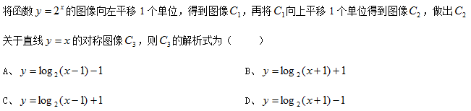

[选项]

A.A

B.B  
C.C

D.D  
[答案]A  
[解析]   
[难度]难  
[分数]2

[题型]单选题  
[章节]  
[类别]模拟  
[题干]题目编号17

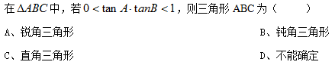

[选项]

A.A

B.B  
C.C

D.D  
[答案]B  
[解析]   
[难度]难  
[分数]2

[题型]单选题  
[章节]  
[类别]模拟  
[题干]题目编号18

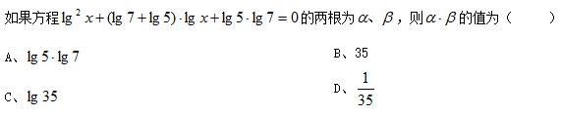

[选项]

A.A

B.B  
C.C

D.D  
[答案]D  
[解析]   
[难度]易  
[分数]2

[题型]单选题  
[章节]  
[类别]模拟  
[题干]题目编号19

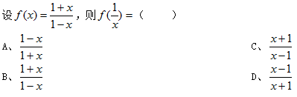

[选项]

A.A

B.B  
C.C

D.D  
[答案]C  
[解析]   
[难度]易  
[分数]2

[题型]单选题  
[章节]  
[类别]模拟  
[题干]题目编号20

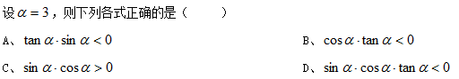

[选项]

A.A

B.B  
C.C

D.D  
[答案]A  
[解析]   
[难度]中  
[分数]2

[题型]单选题  
[章节]  
[类别]模拟  
[题干]题目编号21

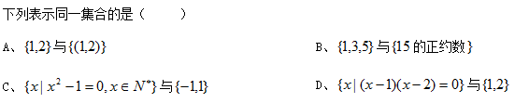

[选项]

A.A

B.B  
C.C

D.D  
[答案]D  
[解析]   
[难度]易  
[分数]2

[题型]单选题  
[章节]  
[类别]模拟  
[题干]题目编号22

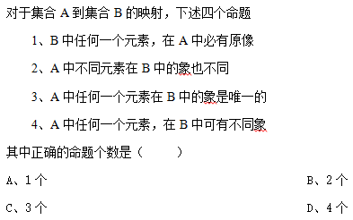

[选项]

A.A

B.B  
C.C

D.D  
[答案]A  
[解析]   
[难度]易  
[分数]2

[题型]单选题  
[章节]  
[类别]模拟  
[题干]题目编号23

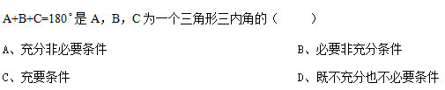

[选项]

A.A

B.B  
C.C

D.D  
[答案]B  
[解析]   
[难度]易  
[分数]2

[题型]单选题  
[章节]  
[类别]模拟  
[题干]题目编号24

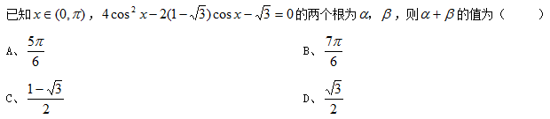

[选项]

A.A

B.B  
C.C

D.D  
[答案]B  
[解析]   
[难度]中  
[分数]2

[题型]单选题  
[章节]  
[类别]模拟  
[题干]题目编号25

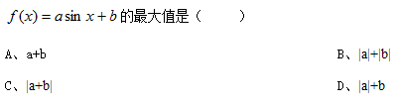

[选项]

A.A

B.B  
C.C

D.D  
[答案]D  
[解析]   
[难度]中  
[分数]2

[题型]单选题  
[章节]  
[类别]模拟  
[题干]题目编号26

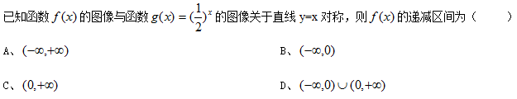

[选项]

A.A

B.B  
C.C

D.D  
[答案]C  
[解析]   
[难度]中  
[分数]2

[题型]单选题  
[章节]  
[类别]模拟  
[题干]题目编号27

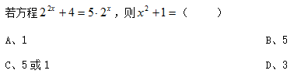

[选项]

A.A

B.B  
C.C

D.D  
[答案]C  
[解析]   
[难度]中  
[分数]2

[题型]单选题  
[章节]  
[类别]模拟  
[题干]题目编号28

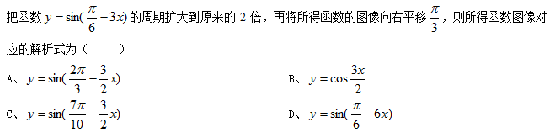

[选项]

A.A

B.B  
C.C

D.D  
[答案]A  
[解析]   
[难度]中  
[分数]2

[题型]单选题  
[章节]  
[类别]模拟  
[题干]题目编号29

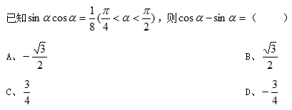

[选项]

A.A

B.B  
C.C

D.D  
[答案]A  
[解析]   
[难度]中  
[分数]2

[题型]单选题  
[章节]  
[类别]模拟  
[题干]题目编号30

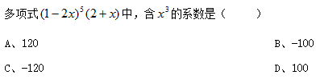

[选项]

A.A

B.B  
C.C

D.D  
[答案]C  
[解析]   
[难度]中  
[分数]2

[题型]单选题  
[章节]  
[类别]模拟  
[题干]题目编号31

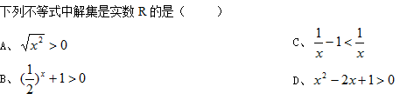

[选项]

A.A

B.B  
C.C

D.D  
[答案]B  
[解析]   
[难度]易  
[分数]2

[题型]单选题  
[章节]  
[类别]模拟  
[题干]题目编号32

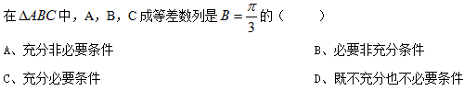

[选项]

A.A

B.B  
C.C

D.D  
[答案]A  
[解析]   
[难度]易  
[分数]2

[题型]单选题  
[章节]  
[类别]模拟  
[题干]题目编号33

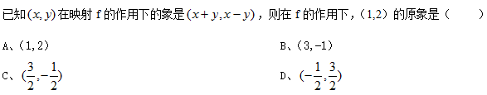

[选项]

A.A

B.B  
C.C

D.D  
[答案]C  
[解析]   
[难度]易  
[分数]2

[题型]单选题  
[章节]  
[类别]模拟  
[题干]题目编号34

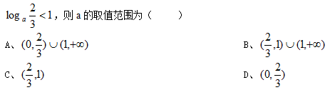

[选项]

A.A

B.B  
C.C

D.D  
[答案]A  
[解析]   
[难度]易  
[分数]2

[题型]单选题  
[章节]  
[类别]模拟  
[题干]题目编号35

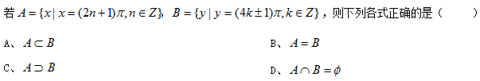

[选项]

A.A

B.B  
C.C

D.D  
[答案]B  
[解析]   
[难度]易  
[分数]2

[题型]单选题  
[章节]  
[类别]模拟  
[题干]题目编号36

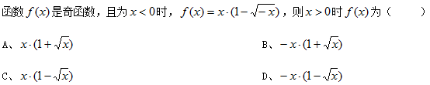

[选项]

A.A

B.B  
C.C

D.D  
[答案]C  
[解析]   
[难度]中  
[分数]2

[题型]单选题  
[章节]  
[类别]模拟  
[题干]题目编号37

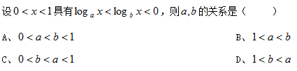

[选项]

A.A

B.B  
C.C

D.D  
[答案]B  
[解析]   
[难度]易  
[分数]2

[题型]单选题  
[章节]  
[类别]模拟  
[题干]题目编号38

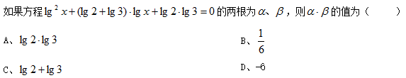

[选项]

A.A

B.B  
C.C

D.D  
[答案]B  
[解析]   
[难度]易  
[分数]2

[题型]单选题  
[章节]  
[类别]模拟  
[题干]题目编号39

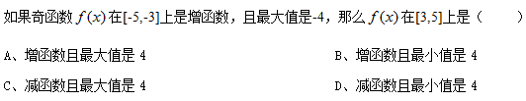

[选项]

A.A

B.B  
C.C

D.D  
[答案]B  
[解析]   
[难度]难  
[分数]2

[题型]单选题  
[章节]  
[类别]模拟  
[题干]题目编号40

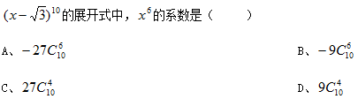

[选项]

A.A

B.B  
C.C

D.D  
[答案]D  
[解析]   
[难度]中  
[分数]2

[题型]单选题  
[章节]  
[类别]模拟  
[题干]题目编号41

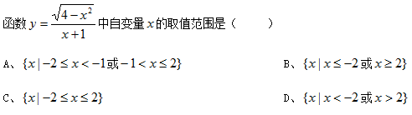

[选项]

A.A

B.B  
C.C

D.D  
[答案]A  
[解析]   
[难度]易  
[分数]2

[题型]单选题  
[章节]  
[类别]模拟  
[题干]题目编号42

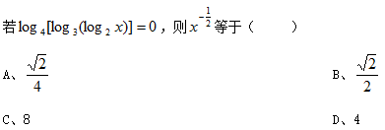

[选项]

A.A

B.B  
C.C

D.D  
[答案]A  
[解析]   
[难度]中  
[分数]2

[题型]单选题  
[章节]  
[类别]模拟  
[题干]题目编号43

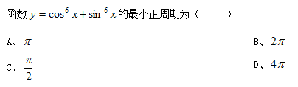

[选项]

A.A

B.B  
C.C

D.D  
[答案]C  
[解析]   
[难度]中  
[分数]2

[题型]单选题  
[章节]  
[类别]模拟  
[题干]题目编号44

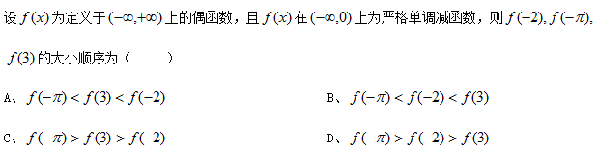

[选项]

A.A

B.B  
C.C

D.D  
[答案]C  
[解析]   
[难度]中  
[分数]2

[题型]单选题  
[章节]  
[类别]模拟  
[题干]题目编号45

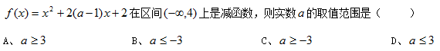

[选项]

A.A

B.B  
C.C

D.D  
[答案]B  
[解析]   
[难度]中  
[分数]2

[题型]单选题  
[章节]  
[类别]模拟  
[题干]题目编号46

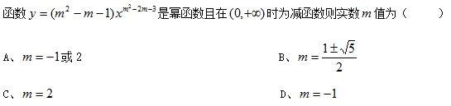

[选项]

A.A

B.B  
C.C

D.D  
[答案]C  
[解析]   
[难度]中  
[分数]2

[题型]单选题  
[章节]  
[类别]模拟  
[题干]题目编号47

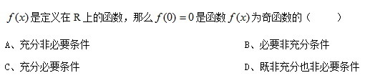

[选项]

A.A

B.B  
C.C

D.D  
[答案]B  
[解析]   
[难度]中  
[分数]2

[题型]单选题  
[章节]  
[类别]模拟  
[题干]题目编号48

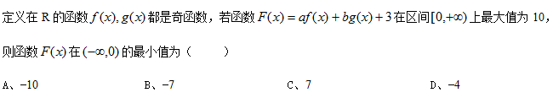

[选项]

A.A

B.B  
C.C

D.D  
[答案]D  
[解析]   
[难度]中  
[分数]2

[题型]单选题  
[章节]  
[类别]模拟  
[题干]题目编号49

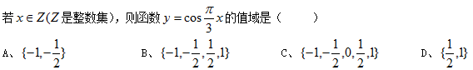

[选项]

A.A

B.B  
C.C

D.D  
[答案]B  
[解析]   
[难度]易  
[分数]2

[题型]单选题  
[章节]  
[类别]模拟  
[题干]题目编号50

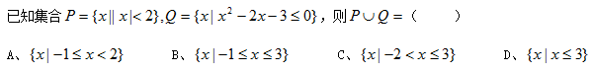

[选项]

A.A

B.B  
C.C

D.D  
[答案]C  
[解析]   
[难度]中  
[分数]2

[题型]单选题  
[章节]  
[类别]模拟  
[题干]题目编号51

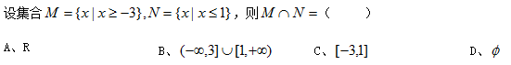

[选项]

A.A

B.B  
C.C

D.D  
[答案]C  
[解析]   
[难度]易  
[分数]2

[题型]单选题  
[章节]  
[类别]模拟  
[题干]题目编号52

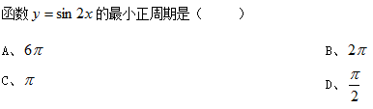

[选项]

A.A

B.B  
C.C

D.D  
[答案]C  
[解析]   
[难度]易  
[分数]2

[题型]单选题  
[章节]  
[类别]模拟  
[题干]题目编号53

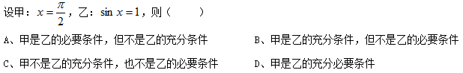

[选项]

A.A

B.B  
C.C

D.D  
[答案]B  
[解析]   
[难度]易  
[分数]2

[题型]单选题  
[章节]  
[类别]模拟  
[题干]题目编号54

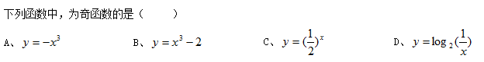

[选项]

A.A

B.B  
C.C

D.D  
[答案]A  
[解析]   
[难度]易  
[分数]2

[题型]单选题  
[章节]  
[类别]模拟  
[题干]题目编号55

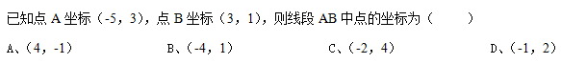

[选项]

A.A

B.B  
C.C

D.D  
[答案]D  
[解析]   
[难度]易  
[分数]2

[题型]单选题  
[章节]  
[类别]模拟  
[题干]题目编号56

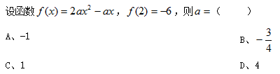

[选项]

A.A

B.B  
C.C

D.D  
[答案]A  
[解析]   
[难度]中  
[分数]2

[题型]单选题  
[章节]  
[类别]模拟  
[题干]题目编号57

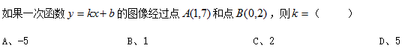

[选项]

A.A

B.B  
C.C

D.D  
[答案]D  
[解析]   
[难度]中  
[分数]2

[题型]单选题  
[章节]  
[类别]模拟  
[题干]题目编号58

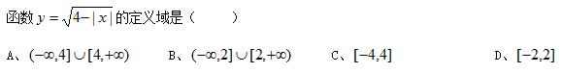

[选项]

A.A

B.B  
C.C

D.D  
[答案]C  
[解析]   
[难度]易  
[分数]2

[题型]单选题  
[章节]  
[类别]模拟  
[题干]题目编号59

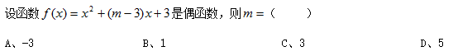

[选项]

A.A

B.B  
C.C

D.D  
[答案]C  
[解析]   
[难度]易  
[分数]2

[题型]单选题  
[章节]  
[类别]模拟  
[题干]题目编号60

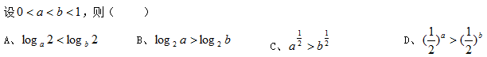

[选项]

A.A

B.B  
C.C

D.D  
[答案]D  
[解析]   
[难度]易  
[分数]2

[题型]单选题  
[章节]  
[类别]模拟  
[题干]题目编号61

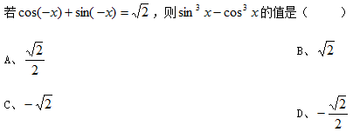

[选项]

A.A

B.B  
C.C

D.D  
[答案]D  
[解析]   
[难度]中  
[分数]2

[题型]单选题  
[章节]  
[类别]模拟  
[题干]题目编号62

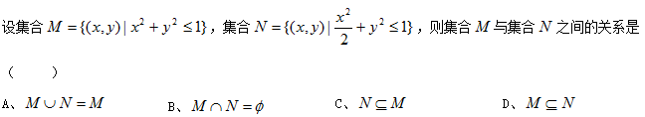

[选项]

A.A

B.B  
C.C

D.D  
[答案]D  
[解析]   
[难度]中  
[分数]2

[题型]单选题  
[章节]  
[类别]模拟  
[题干]题目编号63

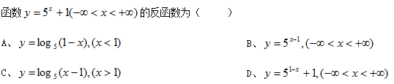

[选项]

A.A

B.B  
C.C

D.D  
[答案]C  
[解析]   
[难度]易  
[分数]2

[题型]单选题  
[章节]  
[类别]模拟  
[题干]题目编号64

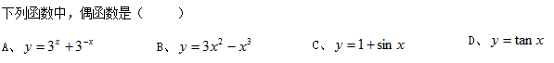

[选项]

A.A

B.B  
C.C

D.D  
[答案]A  
[解析]   
[难度]易  
[分数]2

[题型]单选题  
[章节]  
[类别]模拟  
[题干]题目编号65

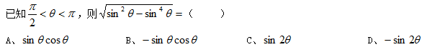

[选项]

A.A

B.B  
C.C

D.D  
[答案]B  
[解析]   
[难度]中  
[分数]2

[题型]单选题  
[章节]  
[类别]模拟  
[题干]题目编号66

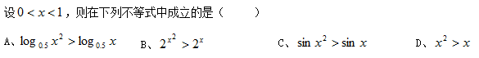

[选项]

A.A

B.B  
C.C

D.D  
[答案]A  
[解析]   
[难度]易  
[分数]2

[题型]单选题  
[章节]  
[类别]模拟  
[题干]题目编号67

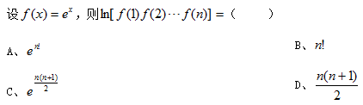

[选项]

A.A

B.B  
C.C

D.D  
[答案]D  
[解析]   
[难度]难  
[分数]2

[题型]单选题  
[章节]  
[类别]模拟  
[题干]题目编号68

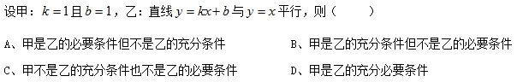

[选项]

A.A

B.B  
C.C

D.D  
[答案]B  
[解析]   
[难度]中  
[分数]2

[题型]单选题  
[章节]  
[类别]模拟  
[题干]题目编号69

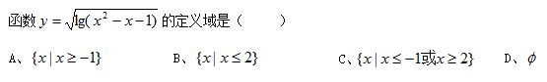

[选项]

A.A

B.B  
C.C

D.D  
[答案]C  
[解析]   
[难度]易  
[分数]2

[题型]单选题  
[章节]  
[类别]模拟  
[题干]题目编号70

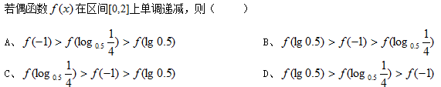

[选项]

A.A

B.B  
C.C

D.D  
[答案]B  
[解析]   
[难度]中  
[分数]2

[题型]单选题  
[章节]  
[类别]模拟  
[题干]题目编号71

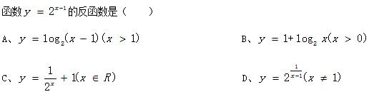

[选项]

A.A

B.B  
C.C

D.D  
[答案]B  
[解析]   
[难度]易  
[分数]2

[题型]单选题  
[章节]  
[类别]模拟  
[题干]题目编号72

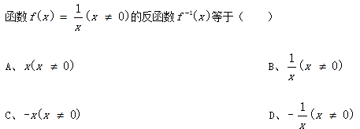

[选项]

A.A

B.B  
C.C

D.D  
[答案]B  
[解析]   
[难度]易  
[分数]2

[题型]单选题  
[章节]  
[类别]模拟  
[题干]题目编号73



[选项]

A.A

B.B  
C.C

D.D  
[答案]A  
[解析]   
[难度]易  
[分数]2

[题型]单选题  
[章节]  
[类别]模拟  
[题干]题目编号74

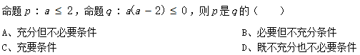

[选项]

A.A

B.B  
C.C

D.D  
[答案]B  
[解析]   
[难度]易  
[分数]2

[题型]单选题  
[章节]  
[类别]模拟  
[题干]题目编号75



[选项]

A.A

B.B  
C.C

D.D  
[答案]B  
[解析]   
[难度]中  
[分数]2

[题型]单选题  
[章节]  
[类别]模拟  
[题干]题目编号76

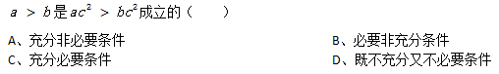

[选项]

A.A

B.B  
C.C

D.D  
[答案]B  
[解析]   
[难度]易  
[分数]2

[题型]单选题  
[章节]  
[类别]模拟  
[题干]题目编号77

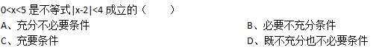

[选项]

A.A

B.B  
C.C

D.D  
[答案]A  
[解析]   
[难度]易  
[分数]2

[题型]单选题  
[章节]  
[类别]模拟  
[题干]题目编号78

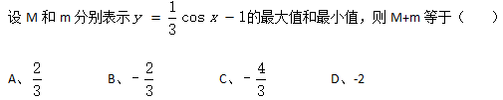

[选项]

A.A

B.B  
C.C

D.D  
[答案]D  
[解析]   
[难度]中  
[分数]2

[题型]单选题  
[章节]  
[类别]模拟  
[题干]题目编号79



[选项]

A.A

B.B  
C.C

D.D  
[答案]C  
[解析]   
[难度]中  
[分数]2

[题型]单选题  
[章节]  
[类别]模拟  
[题干]题目编号80

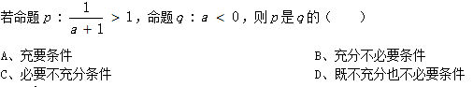

[选项]

A.A

B.B  
C.C

D.D  
[答案]B  
[解析]   
[难度]易  
[分数]2

[题型]单选题  
[章节]  
[类别]模拟  
[题干]题目编号81

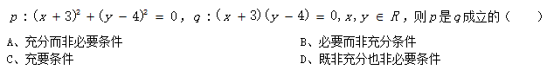

[选项]

A.A

B.B  
C.C

D.D  
[答案]A  
[解析]   
[难度]中  
[分数]2

[题型]单选题  
[章节]  
[类别]模拟  
[题干]题目编号82

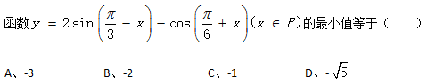

[选项]

A.A

B.B  
C.C

D.D  
[答案]C  
[解析]   
[难度]难  
[分数]2

[题型]单选题  
[章节]  
[类别]模拟  
[题干]题目编号83



[选项]

A.A

B.B  
C.C

D.D  
[答案]A  
[解析]   
[难度]中  
[分数]2

[题型]单选题  
[章节]  
[类别]模拟  
[题干]题目编号84

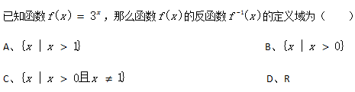

[选项]

A.A

B.B  
C.C

D.D  
[答案]B  
[解析]   
[难度]易  
[分数]2

[题型]单选题  
[章节]  
[类别]模拟  
[题干]题目编号85

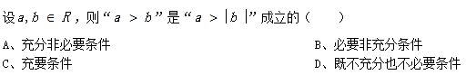

[选项]

A.A

B.B  
C.C

D.D  
[答案]B  
[解析]   
[难度]易  
[分数]2

[题型]单选题  
[章节]  
[类别]模拟  
[题干]题目编号86

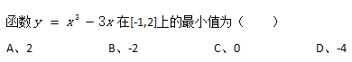

[选项]

A.A

B.B  
C.C

D.D  
[答案]B  
[解析]   
[难度]难  
[分数]2

[题型]单选题  
[章节]  
[类别]模拟  
[题干]题目编号87

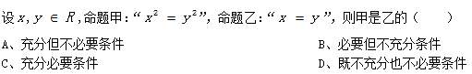

[选项]

A.A

B.B  
C.C

D.D  
[答案]B  
[解析]   
[难度]易  
[分数]2

[题型]单选题  
[章节]  
[类别]模拟  
[题干]题目编号88

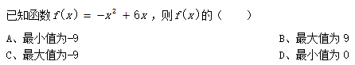

[选项]

A.A

B.B  
C.C

D.D  
[答案]B  
[解析]   
[难度]中  
[分数]2

[题型]单选题  
[章节]  
[类别]模拟  
[题干]题目编号89

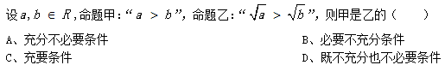

[选项]

A.A

B.B  
C.C

D.D  
[答案]B  
[解析]   
[难度]易  
[分数]2

[题型]单选题  
[章节]  
[类别]模拟  
[题干]题目编号90

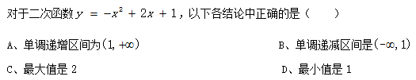

[选项]

A.A

B.B  
C.C

D.D  
[答案]C  
[解析]   
[难度]中  
[分数]2

[题型]单选题  
[章节]  
[类别]模拟  
[题干]题目编号91

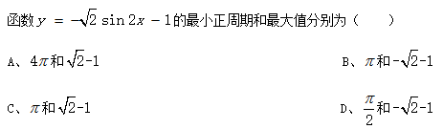

[选项]

A.A

B.B  
C.C

D.D  
[答案]C  
[解析]   
[难度]中  
[分数]2

[题型]单选题  
[章节]  
[类别]模拟  
[题干]题目编号92

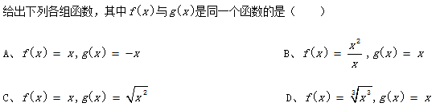

[选项]

A.A

B.B  
C.C

D.D  
[答案]D  
[解析]   
[难度]易  
[分数]2

[题型]单选题  
[章节]  
[类别]模拟  
[题干]题目编号93

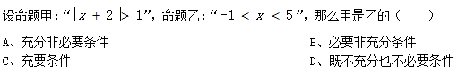

[选项]

A.A

B.B  
C.C

D.D  
[答案]B  
[解析]   
[难度]易  
[分数]2

[题型]单选题  
[章节]  
[类别]模拟  
[题干]题目编号94

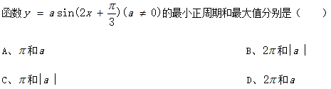

[选项]

A.A

B.B  
C.C

D.D  
[答案]C  
[解析]   
[难度]中  
[分数]2

[题型]单选题  
[章节]  
[类别]模拟  
[题干]题目编号95

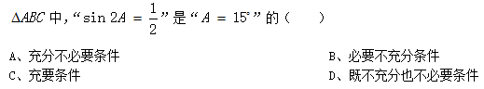

[选项]

A.A

B.B  
C.C

D.D  
[答案]B  
[解析]   
[难度]中  
[分数]2

[题型]单选题  
[章节]  
[类别]模拟  
[题干]题目编号96

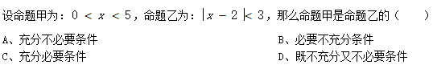

[选项]

A.A

B.B  
C.C

D.D  
[答案]B  
[解析]   
[难度]易  
[分数]2

[题型]单选题  
[章节]  
[类别]模拟  
[题干]题目编号97

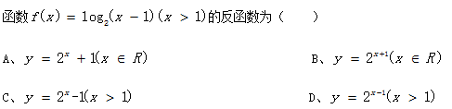

[选项]

A.A

B.B  
C.C

D.D  
[答案]A  
[解析]   
[难度]易  
[分数]2

[题型]单选题  
[章节]  
[类别]模拟  
[题干]题目编号98

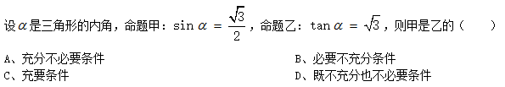

[选项]

A.A

B.B  
C.C

D.D  
[答案]B  
[解析]   
[难度]易  
[分数]2

[题型]单选题  
[章节]  
[类别]模拟  
[题干]题目编号99

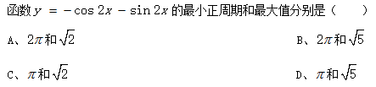

[选项]

A.A

B.B  
C.C

D.D  
[答案]C  
[解析]   
[难度]难  
[分数]2

[题型]单选题  
[章节]  
[类别]模拟  
[题干]题目编号100

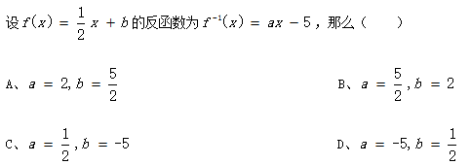

[选项]

A.A

B.B  
C.C

D.D  
[答案]A  
[解析]   
[难度]中  
[分数]2